玻璃化冷冻技术
李运 16300720082
背景
随着辅助生殖技术日新月异的发展，人类的配子和胚胎的冷冻保存已经是人工生殖领域中一个必要的部分。在过去二十年中，冷冻保存技术的发展亦可反映人工生殖技术的发展程度，现在的冷冻技术已可用在冷冻保存精子、卵子和不同时期的胚胎，尤其是玻璃化冷冻技术，其不仅已获得医学界广泛的认可，并渐渐取代传统慢术冷冻法，而成为冷冻技术的最佳选择，甚至将此技术运用在高难度的卵子、卵巢组织和人类胚胎干细胞的冷冻上。
原理
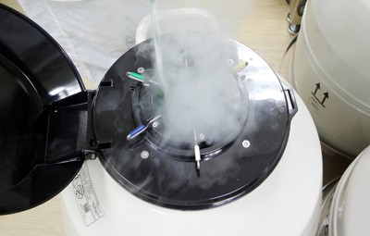
玻璃化冷冻法的基本原理是将以极少量体积（＜0.1μl）的高浓度冷冻保护剂在超低温环境下快速的降温速率（>20,000℃/min）凝固，将液态直接冻结为一种黏稠的、无结构的玻璃状态或者无冰晶结构的固态。在玻璃化冷冻过程中，高浓度冷冻保护剂在冷冻过程中固化，形成无结构的玻璃态，由于其质点不规则排列，能始终保持溶液的水分子和离子分布，使跨膜物质的浓度和渗透压差别不大，从而避免细胞内产生冰晶对细胞的机械性损伤，也消除了细胞外冰晶形成引起的理化损伤。所保存细胞在冷冻保护液中脱水到一定程度后，则引起内源性胞质大分子如蛋白质及渗透到胞内的冷冻保护剂浓缩，从而使细胞在剧烈的快速降温中得到保护。在冷冻和解冻的过程中冷冻液也不会在液态和晶体形态之间来回转换．从而避免了冰晶对细胞的物理化学损伤，可望获得更好的冷冻效果。
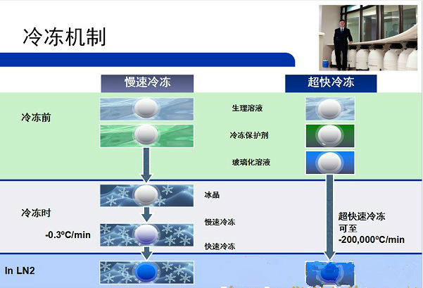
技术应用
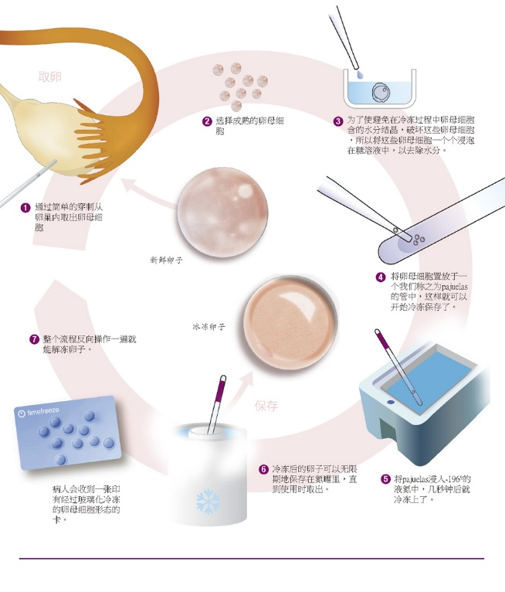
1.冷冻卵子
冷冻卵子，又称雪藏卵子，即取母体健康时的卵子冷冻，阻止卵子随人体老化，待想生育时取出冷冻的卵子使用即可。卵子冷冻技术最初主要应用于癌症患者或不孕患者，将卵子冷冻保存起来。
近年来科技的发展以及新技术的成熟，让冷冻卵子变得越来越普及，成为了很多暂时忙于学业事业或是暂未寻找到合适伴侣的女性得以延迟怀孕的良方。年龄是女性生育能力的头号杀手。女性生育黄金年龄在25至35岁，此时卵子品质以及受孕率都是处在最佳状态。自此之后，卵巢功能逐渐衰退，制造卵子数目减少，卵子品质变差，胚胎生长分裂的能力亦下降，因此胚胎较不容易著床怀孕，尤其到了38岁之后功能更是急剧下降。现在有不少女性开始担忧，在终于愿意孕育下一代时，自身的卵巢功能是否还依然健全，或是卵子是否健康，因此兴起了预存卵子的新观念，在生殖力拉警报前，为将来预留一线生机。
2.冷冻胚胎
我国人类辅助生殖技术经过将近40年的长足发展．现如今人工促排、取卵与实验室的体外受精、胚胎培养技术及胚胎的冷冻、移植技术都已经达到了国际先进水平。在IVF周期中，通常将新鲜移植后的多余胚胎进行囊胚培养或者冷冻保存。
冷冻胚胎一般适用于三种情况：
- 胚胎储存
如果试管婴儿周期新鲜胚胎移植后仍有质量好的胚胎剩余，就可将其冷冻保存。当尝试怀孕失败，保存的胚胎可以在以后周期作冷冻移植。或者冷冻的胚胎也可保存至想再生育时使用。
二、卵巢过度刺激综合征
新鲜胚胎移植怀孕成功后，病人患上严重卵巢过度刺激综合征的概率增加，为了避免风险，建议高风险或者已经患上此症的病人先将所有胚胎冷冻再移植。
三、子宫不适合胚胎着床
在试管婴儿疗程中，刺激卵子的药物同时也会刺激子宫内膜增生，若子宫内膜与卵子的发展不同步，就会大大降低子宫对胚胎的受孕性。如果子宫内膜提早成熟，则应先把胚胎雪藏，待之后的周期再进行冷冻胚胎移植。
技术优点
传统的慢速冷冻法在降温的过程中，细胞内的水分会形成体积较大的冰晶，这种冰晶会破坏细胞内的细胞器，纺锤体和骨架，进而影响细胞的正常功能和生存能力，严重时还会导致细胞死亡。
玻璃化冷冻技术则是利用高浓度的冷冻保护剂，在极短的时间内置换掉细胞内的水分，接着快速进行降温，是细胞内的液体变成类似黏稠的高浓度玻璃化物质，从而减少冰晶对细胞的伤害，同时也改善了慢速冷冻的缺点。
技术不足
1.玻璃化冷冻技术对操作人员要求高，因为玻璃化冷冻需要极短的操作时间及更加熟练的操作技术。所以对操作人员进行严格的训练和考核。人员考核通过并且确定掌握该技术后方能进人临床实际工作。
2.玻璃化冷冻效果受冷冻速率的影响，这也是玻璃化冷冻的关键步骤。胚胎从室温迅速降至-196℃所需要的时间称为冷冻速率，冷冻过程中掌握好冷冻速率不仅可以减轻胚胎的低温损伤，而且还可降低高浓度冷冻保护液的毒性。
3.冷冻保护剂，是指所有在冷冻和解冻过程中能够保护细胞、预防和减轻冷冻损伤的化学成分。但是玻璃化保护剂对细胞有毒性，保护剂的浓度越高，对细胞的毒性越强，甚至致畸。一旦浓度太高，将对所要冷冻的细胞或组织造成重度损伤，使其在生物保存中无法应用。
4.至今玻璃化冷冻人类不同状态卵母细胞及囊胚出生的婴儿全世界已经有一千多例，但是由于对出生婴儿缺乏终生追踪资料及对细胞冻融过程中发生的变化缺乏全面了解，目前还有许多问题尚未解决，其临床有效性和安全性仍是人们关注的焦点。

